Onderzoeks rapport

ASP.NET – Responsive Design

Inhoudsopgave

**Geen inhoudsopgavegegevens gevonden.**

# Samenvatting

In dit document geven wij een inleiding op Responsive Design. Vervolgens behandelen wij de probleemstelling. Wij geven een beschrijving van de opdracht en behandelen hierbij de onderzoeksvragen. Vervolgens behandelen wij de resultaten op deze onderzoeksvragen en geven we een conclusie met een evaluatie. Verder hebben wij een bijlage en literatuurlijst toegevoegd.

# Inleiding en probleemstelling

Voor het tweede deel van deze Proftaak moeten wij gebruik maken van Web technieken. Er is gekozen voor ASP.NET. Bij ASP.NET is er een mooie scheiding tussen code en opmaak. Er wordt namelijk gewerkt met HTML, CSS en Javascript. Hetgeen wij gaan onderzoeken is ASP.NET en daarbij de webtechniek *Responsive Design*.

# Opdrachtformulering

De opdracht die wij moeten maken, is het omzetten van de 5 applicaties naar web applicaties. Hierbij is door de klant gekozen voor ASP.NET. Aan ons is de taak om uit te kijken naar technieken die wij kunnen gebruiken bij het omzetten van de 5 al gemaakte applicaties naar 5 web applicaties. Door ons is ervoor gekozen om verder te kijken naar de webtechniek *Responsive Design*.

# Onderzoeksvraag en –aanpak

Om tot de functionaliteit, die onder het kopje ‘Opdracht formulering’ staat, te komen, hebben wij de volgende onderzoeksvragen en –aanpak opgesteld.

*Hoofdvraag:* Wat is de webtechniek Responsive Design?

*Deelvragen:*

**Waarvoor gebruik je ASP.NET ?**

**Waaraan herken je ASP.NET ?**

**Waarvoor gebruik je Responsive Design ?**

**Wanneer gebruik je Responsive Design ?**

**Hoe werkt Responsive Design ?**

Wij zullen gebruik maken van de onderzoeksmethoden ‘Bieb’, waar wij bronnen zullen raadplegen. Tevens zullen wij gebruik maken van de methode ‘Werkplaats’, waar wij door middel van een programma onze opgedane kennis in de praktijk zullen brengen. Hierbij zullen wij testen of de kennis die wij opgedaan hebben ook daadwerkelijk klopt. Wij zullen onze bevindingen aan de opdrachtgever tonen, hier zullen wij dus gebruik maken van de onderzoeksmethode ‘Showroom’.

# Onderzoeksresultaten

De resultaten op de onderzoeksvragen zullen wij hieronder toelichten. Door het beantwoorde n van deze deelvragen, kunnen wij antwoord geven op de hoofdvraag. De bronnen die hiervoor gebruikt zijn, zijn te vinden onder het kopje ‘*Bronnen’*.

**Waarvoor gebruik je ASP.NET ?**

ASP.NET is een manier om op een webserver webpagina's aan te maken met behulp van programmacode. Hiermee kunnen vaste HTML-codes gecombineerd worden met variabele inhoud die door een programma wordt gemaakt.

Hierdoor kunnen websites met een dynamisch worden gemaakt. Dit zijn geen websites met animaties, maar websites die aan de hand van acties van de gebruiker verschillende gegevens weergeven. Met ASP.NET is het mogelijk een website te maken, die duizenden mogelijke resultaten kan voortbrengen, afhankelijk van wat de bezoeker doet. Bovendien kunnen duizenden gebruikers (tegelijkertijd) gebruikmaken van hetzelfde (web)programma.

**Waaraan herken je ASP.NET ?**

Een ASP.NET applicatie bestaat uit pagina’s om webpagina’s te tonen. Zo’n pagina kan uit meerdere bestanden bestaan waardoor de opmaak gescheiden wordt van de code.(HTML / CSS)

Een ASP.NET applicatie heeft ook ‘Controls’. Dit zijn onderdelen op een pagina zoals labels, knoppen en tekstvelden. De ‘controls’ hebben, achter zichzelf, programmacode zitten om zelfstandig de juiste paginacode (in HTML-format) te genereren. Deze ‘controls’ kunnen ook reageren op acties van een gebruiker. Dit gebeurt door middel van een Event Handler.

Een ASP.NET-webpagina is bijna altijd te herkennen aan de ASPX-extensie, welke in plaats van HTM of HTML wordt gebruikt.(portal.fhict.nl/…/default.aspx)

**Waarvoor gebruik je Responsive Design ?**

Je gebruik een Responsive Design als je een website wilt maken die zowel goed te zien is op een beeldscherm met een resolutie van 1920x1080, als een iPhone met de resolutie van 480 x 320. Ook gebruik je Responsive Design als je de website die je maakt een goede layout wil laten behouden als je de browser verkleind. Als je gebruik maakt van Responsive Design is wordt je website in alle formaten goed weergegeven voor de gebruiker en is je website gebruikersvriendelijk.

**Wanneer gebruik je Responsive Design ?**

**Hoe werkt Responsive Design ?**

# Conclusie en evaluatie

Door de bovenstaande deelvragen, hebben wij het volgende antwoord gegeven op onze hoofdvraag:

Wat is de webtechniek Responsive Design?

d

## Evaluatie

Wij hebben van dit onderzoek veel opgestoken. De meeste van onze groep wisten bijna niets af van *Responsive* *Design*. Door het uitvoeren van dit onderzoek is ons duidelijk geworden wat *Responsive Design* is en wat de mogelijkheden zijn. Bij vele websites zie je een navigatie balk die meegaat als je zelf naar beneden scrolt, door middel van dit onderzoek, weten wij nu hoe dit moet.

# Bijlagen

Sticky Navbar:

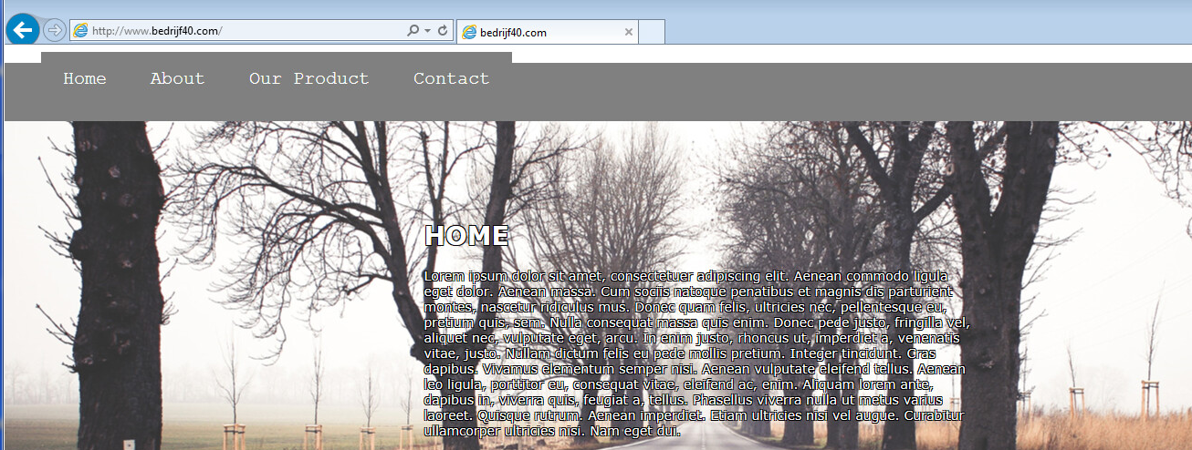

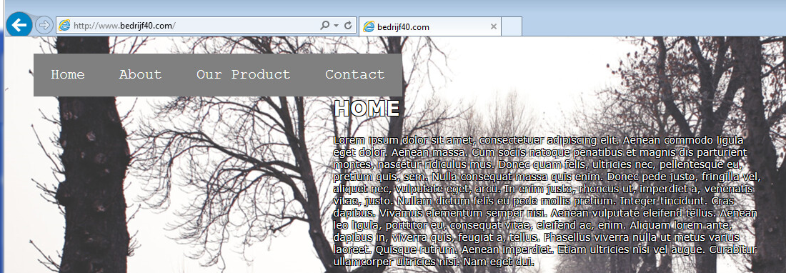

# Literatuurlijst

<http://athena.fhict.nl/users/i307583/lakeSilence/>

<http://www.minimit.com/articles/solutions-tutorials/fullscreen-backgrounds-with-centered-content>

<http://www.jozefbutko.com/stickynavbar/>

<http://nl.wikipedia.org/wiki/Responsive_webdesign>